**4.7**

1、创建数据库

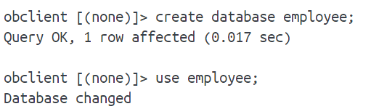

2、创建company表

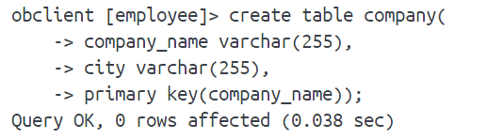

3、创建employee表

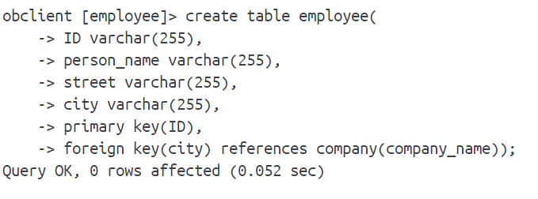

4、创建works表

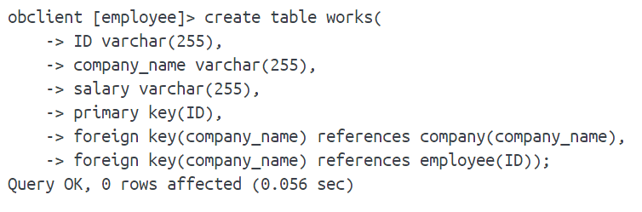

5、创建manages表

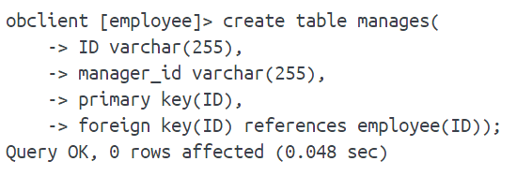

**4.16**

